ACO Absperrschieber DN 150 m. Handrad

ACO Haustechnik

Eigenschaften

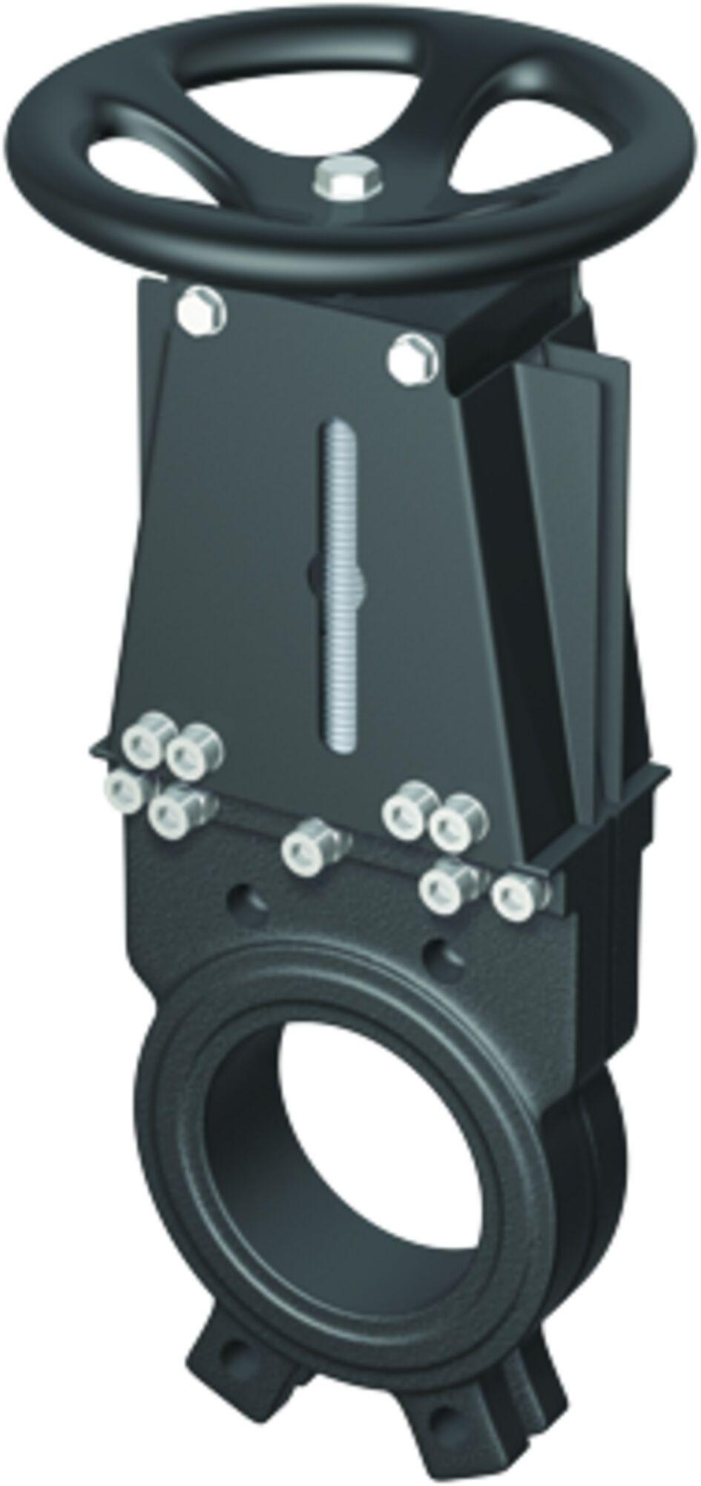

GTIN:

4002626143358

HAN:

7604.00.12